應用組合式感染控制介入措施(bundle intervention)降低中心導管相關血流感染
實務研習暨成果發表會
第一場次 北區課程表（台北馬偕紀念醫院）日期 : 2012/10/29星期一
地點: 福音樓9樓大禮堂 (台北市中山區中山北路2段92號 )
時間 | 課程 | 主講者 | 引言人
08:30-08:50 | 報到 ( 台灣感染管制學會 / 馬偕醫院 總院 )
08:50-09:00 | 長官致詞  疾病管制局 總局 張峰義局長(敬邀中) / 台灣感染管制學會 李聰明 理事長  台北市衛生局 (敬邀中)/ 馬偕醫院 楊育正 院長(敬邀中)
09:00-09:50 | 國內應用組合式照護降低中心導管相關血流感染總成果報告 | 李聰明 理事長 | 疾病管制局  張峰義局長(敬邀中)
09:50-10:10 | 區域及地區醫院推行BSI bundle之經驗分享 | 謝景祥 院長 | 李聰明 醫師
10:10-10:40 | 醫學中心推行BSI bundle之經驗分享 | 林均穗 督導 | 江秉誠 醫師
10:40-11:00 | 學員交流 (茶點)
11:00-11:50 | 組合式照護的概念與運用 | 李聰明 醫師 | 謝景祥 院長
11:50-12:00 | 討論座談會(一) | 李聰明 理事長 謝景祥 院長  江秉誠 醫師
12:00-13:30 | 學員交流 (中午餐)
13:30-14:20 | 由實証醫學談醫療品質 | 盛望徽 醫師 | 莊銀清 院長
14:20-15:00 | 學員交流(茶點)
15:00-15:50 | 「中心導管置入照護」與「2% Chlorhexidine Gluconate理論與實務」 | 張瑛瑛 感管師 | 施智源 醫師
15:50-16:40 | 「最大無菌面防護理論實務」與「組合式照護措施遵從性的評估」 | 姜秀子 組長 | 紀 鑫 醫師
16:40-16:50 | 討論座談會(二) | 李聰明 理事長 莊銀清 院長  施智源 醫師 紀 鑫 醫師
16:50- | 課程結束 / 簽退

台北馬偕醫院 交通路線
1.台北公車 26,40,218,220,221,227,247,260,261,287,310,636,638,659,中山幹線,台北-三芝
下車站名：國賓飯店
2.台北公車 42,46,226,290,518,紅33 下車站名：馬偕醫院
3.台北捷運： 淡水線 下車站名：雙連站

應用組合式感染控制介入措施(bundle intervention)降低中心導管相關血流感染
實務研習暨成果發表會
第二場次 南區課程表（高雄榮民總醫院）日期 : 2012/10/30 星期二
- 地點: 第一會議室 (高雄市左營區大中一路386號 )
時間 | 課程 | 主講者 | 引言人
08:30-08:50 | 報到 ( 台灣感染管制學會 /高雄榮民總醫院)
08:50-09:00 | 長官致詞  疾病管制局 總局 張峰義局長(敬邀中) / 台灣感染管制學會 李聰明 理事長  高雄市衛生局 (敬邀中)/高雄榮民總醫院 黃榮慶 院長(敬邀中)
09:00-09:50 | 國內應用組合式照護降低中心導管相關血流感染總成果報告 | 李聰明 理事長 | 疾病管制局  分局長(敬邀中)
09:50-10:10 | 區域及地區醫院推行BSI bundle之經驗分享 | 呂春美 護理長 | 鍾志桓 醫師
10:10-10:40 | 醫學中心推行BSI bundle之經驗分享 | 蘇麗香 護理長 | 施智源 醫師
10:40-11:00 | 學員交流 (茶點)
11:00-11:50 | 組合式照護的概念與運用 | 莊銀清 院長 | 李聰明醫師
11:50-12:00 | 討論座談會(一) | 李聰明 理事長 施智源醫師  鍾志桓 醫師
12:00-13:30 | 學員交流 (中午餐)
13:30-14:20 | 由實証醫學談醫療品質 | 盛望徽 醫師 | 陳垚生醫師
14:20-15:00 | 學員交流(茶點)
15:00-15:50 | 「中心導管置入照護」與「2% Chlorhexidine Gluconate理論與實務」 | 洪靖慈 感管師 | 陳彥旭 醫師
15:50-16:40 | 「最大無菌面防護理論實務」與「組合式照護措施遵從性的評估」 | 陳郁慧 專員 | 姜秀子 組長
16:40-16:50 | 討論座談會(二) | 李聰明 理事長 陳垚生醫師  陳彥旭 醫師 姜秀子 組長
16:50- | 課程結束 / 簽退

高雄榮民總醫院 交通路線
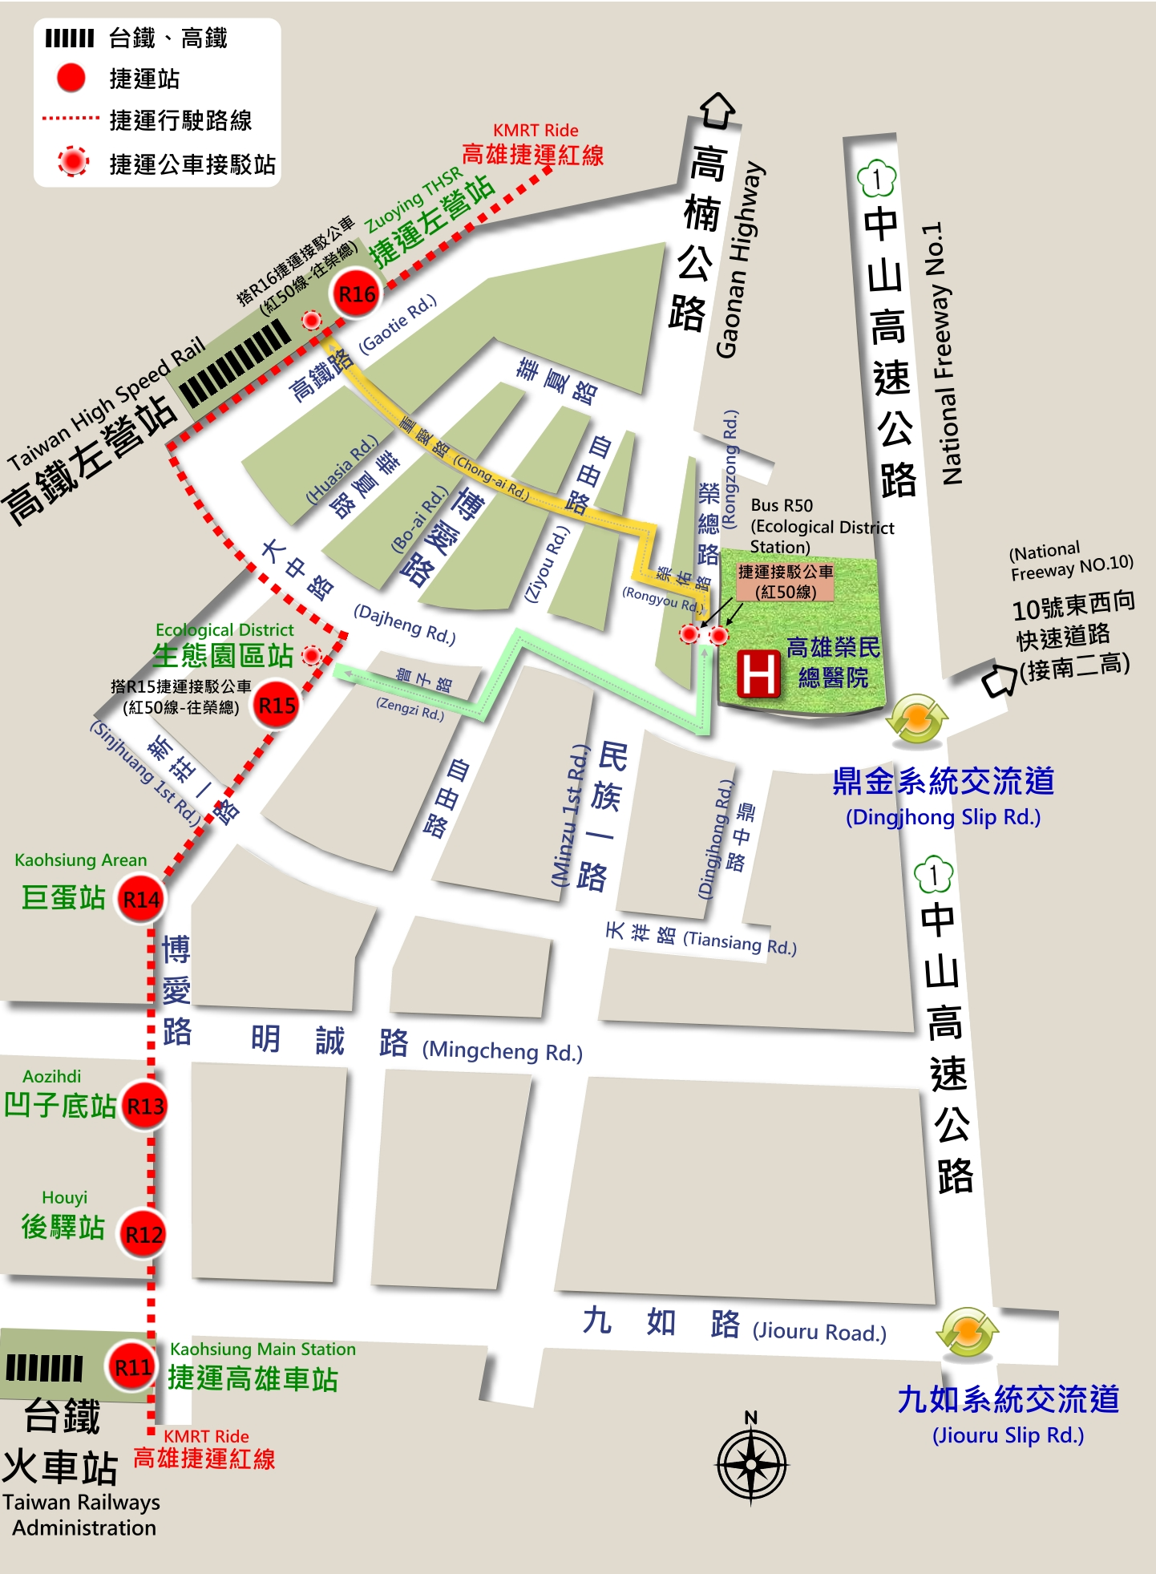 | - 搭捷運民眾－  - 高雄市交通局為因應高捷紅線通車，增開捷運接駁公車（營運時間每日06：00～23：30，班距尖峰時間10分，離峰時間15分，使用中型巴士新車），紅50線（經榮總路本院門診前公車站牌）。  - 孟子路生態園區站 ←【約15分鐘】→榮總←【約15分鐘】→高捷左營站（高鐵左營站）  - 開車民眾－  - 利用國道1號（中山高）  由鼎金系統交流道左營出口（右側）下高速公路，接大中路右轉進榮總  - 利用國道3號（南二高）  轉入東西向10號快速道路往西之高雄方向，於左營出口（右側）下快速道路，接大中路右轉進榮總  - 搭台灣鐡路民眾－  請經由高雄後火車站出口接九如路，出口右轉，搭車至民族路左轉，接大中路右轉，可到達高雄榮總醫療大樓院區大門。  - 搭高速鐡路民眾－  高鐵左營站出口接高鐡路，搭R16捷運接駁公車(紅50線-往榮總)往大中路（鼎金系統交流道方向），可到達高雄榮總醫療大樓院區大門。  - 搭公車民眾－  【行經本院週邊公車】  - 榮總路榮總側門站：3、38、39、紅35路、紅50  - 大中路榮總站：28、72、91、92

應用組合式感染控制介入措施(bundle intervention)降低中心導管相關血流感染
實務研習暨成果發表會
第三場次 中區課程表（台中榮民總醫院）日期 : 2012/10/31 星期三
- 地點: 研究大樓2樓第一會場 (台中市西屯區台中港路三段160號 )
時間 | 課程 | 主講者 | 引言人
08:30-08:50 | 報到 ( 台灣感染管制學會 /台中榮民總醫院)
08:50-09:00 | 長官致詞  疾病管制局 總局 張峰義局長(敬邀中) / 台灣感染管制學會李聰明 理事長  台中市衛生局 (敬邀中)/ 台中榮民總醫院 李三剛 院長(敬邀中)
09:00-09:50 | 國內應用組合式照護降低中心導管相關血流感染總成果報告 | 李聰明 理事長 | 疾病管制局  分局長(敬邀中)
09:50-10:10 | 區域及地區醫院推行BSI bundle之經驗分享 | 謝景祥院長/  陳亭汝 感管師 | 劉有增 醫師
10:10-10:40 | 醫學中心推行BSI bundle之經驗分享 | 黃惠美 護理長 | 施智源 醫師
10:40-11:00 | 學員交流 (茶點)
11:00-11:50 | 組合式照護的概念與運用 | 施智源醫師 | 李聰明醫師
11:50-12:00 | 討論座談會(一) | 李聰明 理事長 劉有增 醫師  施智源 醫師
12:00-13:30 | 學員交流 (中午餐)
13:30-14:20 | 由實証醫學談醫療品質 | 施智源 醫師 | 姜秀子 組長
14:20-15:00 | 學員交流(茶點)
15:00-15:50 | 「中心導管置入照護」與「2% Chlorhexidine Gluconate理論與實務」 | 郭秀娥 督導 | 黃高彬副院長
15:50-16:40 | 「最大無菌面防護理論實務」與「組合式照護措施遵從性的評估」 | 趙雪嵐 感管師 | 龔昱中 醫師
16:40-16:50 | 討論座談會(二) | 李聰明 理事長 黃高彬 副院長  姜秀子 組長 龔昱中醫師
16:50- | 課程結束 / 簽退
台中榮民總醫院 交通路線

應用組合式感染控制介入措施(bundle intervention)降低中心導管相關血流感染
實務研習暨成果發表會
第四場次 東區課程表（花蓮門諾醫院）日期 : 2012/11/3 星期六
- 地點: 薄柔纜禮拜堂 (花蓮市民權路44號 )
時間 | 課程 | 主講者 | 引言人
08:30-08:50 | 報到 ( 台灣感染管制學會 /花蓮門諾醫院)
08:50-09:00 | 長官致詞  疾病管制局 總局 張峰義局長(敬邀中) / 台灣感染管制學會 李聰明 理事長  花蓮縣衛生局 (敬邀中)/ 花蓮門諾醫院 黃勝雄總執行長(敬邀中)
09:00-09:50 | 國內應用組合式照護降低中心導管相關血流感染總成果報告 | 李聰明 理事長 | 疾病管制局  分局長(敬邀中)
09:50-10:10 | 「中心導管置入照護」與「2% Chlorhexidine Gluconate理論與實務」 | 陳郁慧 專員 | 施智源醫師
10:10-10:40 | 醫學中心推行BSI bundle之經驗分享 | 李桂珠 股長 | 姜秀子 組長
10:40-11:00 | 學員交流 (茶點)
11:00-11:50 | 組合式照護的概念與運用 | 李聰明 醫師 | 王立信副院長
11:50-12:00 | 討論座談會(一) | 李聰明 理事長 王立信副院長  施智源醫師 姜秀子 組長
12:00-13:30 | 學員交流 (中午餐)
13:30-14:20 | 由實証醫學談醫療品質 | 施智源 醫師 | 王立信副院長
14:20-15:00 | 學員交流(茶點)
15:00-15:50 | 區域及地區醫院推行BSI bundle之經驗分享 | 繆偉傑 醫師/  鄭恩中 醫師 | 李聰明 醫師
15:50-16:40 | 「最大無菌面防護理論實務」與「組合式照護措施遵從性的評估」 | 曾智郁 護理長 | 繆偉傑醫師
16:40-16:50 | 討論座談會(二) | 李聰明 理事長 王立信副院長  施智源醫師 繆偉傑醫師
16:50- | 課程結束 / 簽退
花蓮門諾醫院 交通路線
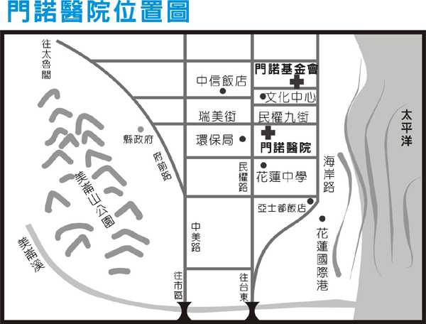
一、搭乘飛機：從花蓮航空站可搭乘計程車，約十分鐘車程可到門諾醫院
二、搭乘鐵路：從花蓮火車站可搭乘計程車，約十五分鐘車程可到門諾醫院
三、搭乘客運：從花蓮火車站可搭乘105號公車，可到門諾醫院

